- 适用范围
- 该模型主要在公开数据集Koniq-10k上，对图像resize到固定尺寸后随机抽取多个图像块，并使用标注者对于图像整体客观质量的评分作为ground truth进行训练，模型的主要适用于图像整体的客观质量评分，包括但不限于图像是否清晰、图像曝光好坏、图像噪点多少等影响图像观感的因素。
- 该模型不适用于评测图像美感程度，特别是对摄影师为实现烘托主体、渲染氛围等效果而采用特殊技巧拍摄或处理的图片，当图像整体客观质量受到影响时，模型会给出低分。

- 模型性能（公开数据集）
- Koniq-10k数据集中模型评分与标注人员评分相关性（SRCC）能达到90%
- 总参数量约为一个“ResNet50”，在2080Ti实测推理速度为62FPS

- 模型评估结果说明
- 结果格式为：客观质量评分
- 美学评分：
- 得分为0 - 3 区间，图像客观质量较差
- 得分为3 – 6 区间，图像客观质量一般
- 得分为6 – 9 区间，图片客观质量较佳
- 注：得分区间仅供参考，得分越高代表图像客观质量越好
- 代码说明
- 代码运行环境：
- numpy==1.18.2
- torch==1.7.1
- torchvision==0.8.2
- 代码使用说明（运行IQA_Net.py文件）
- 评测单张图片，请打开下面注释：
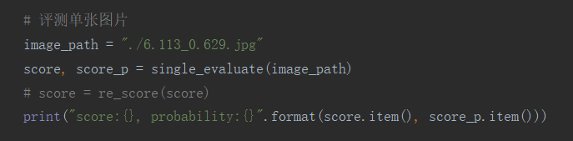
评测单张图片

- 评测多张图片，并将结果写入CSV文件，请打开下面注释：
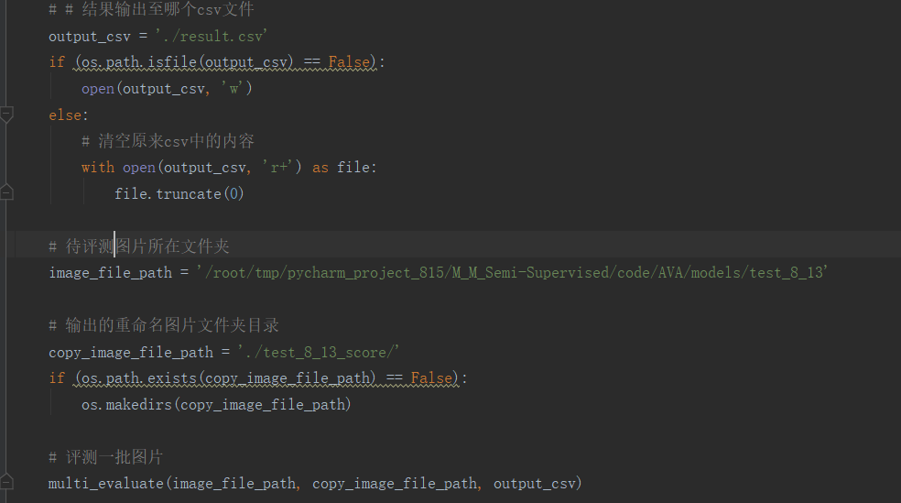
评测多张图片存储结果至CSV文件
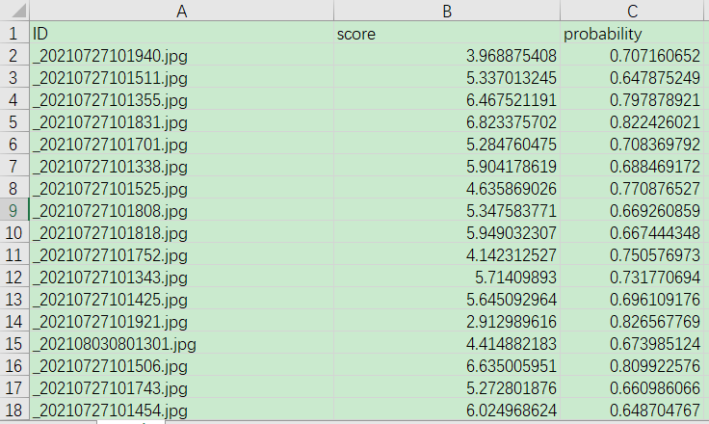
CSV结果演示

- 评测多张图片，并将待评测图片全部复制，以评测结果重命名图片，请另外打开下面注释：
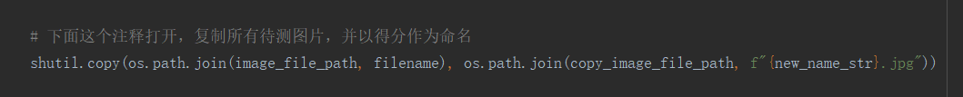
评测多张图片并覆写至文件名
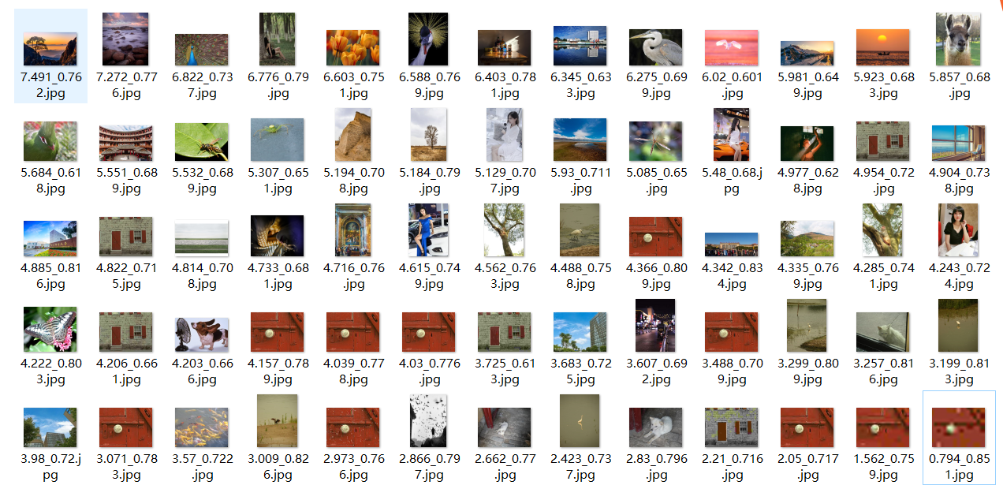
评测结果演示

